
Liceo N°1 “Javiera Carrera”.
Departamento de Lenguaje y Comunicación.
Coordinación Primero Medio.
Profesores: Lorena Fernandez, Ricardo Olmos,
y Edgardo González
.

Primero medio. Romanticismo en Literatura. Módulo y Guía de trabajo nº 2.

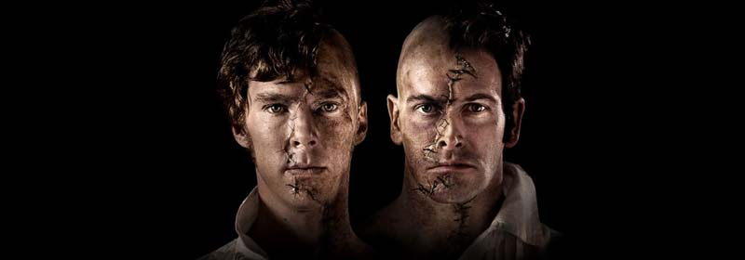

Estimadas estudiantes, el siguiente módulo y guía de trabajo tiene como objetivo aportar a su aprendizaje durante el periodo en que no tengamos clases presenciales. Es importante que vayan desarrollando paso a paso las lecturas y las actividades propuestas y que revisen el material complementario sugerido para que puedan aclarar dudas o profundizar en ciertos temas.

Nombre: |  | Curso: 1º | Fecha:
Objetivo de aprendizaje | Contenidos
OA 7: Comprender la relevancia de las obras del Romanticismo, considerando sus características y el contexto en el que se enmarcan.  OA 8: Formular una interpretación de los textos literarios leídos o vistos, que sea coherente con su análisis, considerando:  - Una hipótesis sobre el sentido de la obra, que muestre un punto de vista personal, histórico, social o universal.  - La relación de la obra con la visión de mundo y el contexto histórico en el que se ambienta y/o en el que fue creada, ejemplificando dicha relación. | Tema: Romanticismo en Literatura - Frankenstein.  Contexto de producción: El Romanticismo en la literatura y el arte.

A mediados del siglo XVIII comenzaron a respirarse aires diferentes en Europa, un continente hasta entonces fascinado por la maravillosa razón que parecía explicarlo todo a través de la ciencia y las facultades mentales humanas. Alrededor de la mitad de la centuria, se inició paulatinamente un movimiento que – insólitamente para la mentalidad del siglo – parecía otorgar más importancia a la fuerza de los sentimientos y al desenfreno de las pasiones. La manera de hacer literatura enfrenta un cambio, influenciada por las nuevas formas de pensar, que han vuelto la mirada hacia lo que es inexplicable e intangible: las emociones, lo sobrenatural, lo exótico, lo demoníaco, tal como siglos antes había sucedido durante la Edad Media.
La literatura comienza a masificarse a través de la novela, forma hasta entonces considerada de segundo orden, pero que sin embargo se ha convertido con el correr de los años en la preferida de un público lector cada vez más numeroso.

El Romanticismo literario es definido como el movimiento dominante en Europa desde finales del siglo XVIII hasta mediados del XIX, y que se caracteriza por su entrega a la imaginación, la subjetividad, la libertad de pensamiento y la idealización de la naturaleza. Tradicionalmente se lo sitúa en la primera mitad del siglo XIX (1800-1850); sin embargo, existen numerosos antecedentes románticos a fines del siglo XVIII, principalmente en Alemania, con el movimiento Sturm und Drang (tormenta e impulso) que postula al sentimiento como guía de sus creaciones. También influyen las ideas filosóficas de Rousseau, que acentúan el poder del individuo y plantean la premisa de que el sentimiento también es una forma de conocer el mundo, dejando un poco de lado la razón y la lógica. Esto se manifiesta en la literatura y las artes con un nuevo impulso a la imaginación y el sentimiento que afloran por todas partes.
En el fondo, el Romanticismo es en el fondo una reacción frente al predominio de la razon que había gobernado durante todo el siglo XVIII. En el período neoclásico, la literatura y el arte en general tenían una función clara: la instrucción del ser humano, enseñar, dar normas de conducta, ilustrar al pueblo, alejarlo de las ideas ilógicas o no razonables.
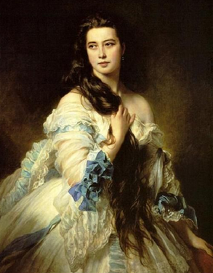

Para un hombre ilustrado (Siglo XVIII), la realidad está fuera de sí y la puede conocer a través de la razón. Para él todo tiene una explicación en la lógica y lo que no puede explicar está simplemente fuera de su alcance. Para un romántico, en cambio, la lógica es válida, pero no es la única forma de explicar el mundo, también está el sueño, la imaginación. Incluso piensa que la razón castra al hombre. Hölderin, poeta y pensador romántico, dirá por ejemplo: “El hombre es un dios cuando sueña y un mendigo cuando reflexiona”, con lo cual quiere hacer notar que la reflexión aleja al ser humano de la verdadera conexión con el mundo.

El Romántico se sintió huérfano, desadaptado, desligado moral e intelectualmente del pensamiento racionalista que lo precedía en el siglo anterior; por lo que se refugió en un pasado idealizado donde excluyeron toda tensión entre idea y realidad, yo y mundo, individuo y sociedad (Hauser, 1978). Existe una sensación de inseguridad frente a la realidad aparentemente conocida, hecho que significó que se desarrollara un sentimiento de carencia de patria y una soledad que marcará a toda la generación romántica.

Toda esta condición se canalizará en una tendencia a la fuga, en la que el pasado será el objetivo más característico: “La fuga a la utopía y los cuentos, a lo inconsciente y a lo fantástico, a lo lúgubre y a lo secreto, a la niñez y a la naturaleza, al sueño y a la locura” (Hauser, 1978: 352). Estas eran sólo muestras de los afanes románticos de desligarse del caos que lo hacía impotente frente a lo real. Este anhelo de escape del romántico, como anestesia y embriaguez de los sentidos, es comparado por Hauser con el efecto que produce el cine en los espectadores que salen de la sala de proyección “drogados” por una realidad que no les pertenece, pero que asumen como propia, a pesar de sólo haber sido representada en una pantalla.

El hombre romántico se vuelca en sí mismo, se estudia, se analiza y observa. Constantemente llega a la conclusión de que es un desconocido, un forastero incómodo. Le atrae poderosamente el autodesdoblamiento, así como todo lo que es extremo: lo ambiguo, lo demoníaco, lo dionisíaco, el éxtasis, lo oscuro y caótico; y se aferra a ello para fugarse de la realidad. Se asume como demonio y juez al mismo tiempo, una dualidad de la que no puede escapar y que está fuera de control.

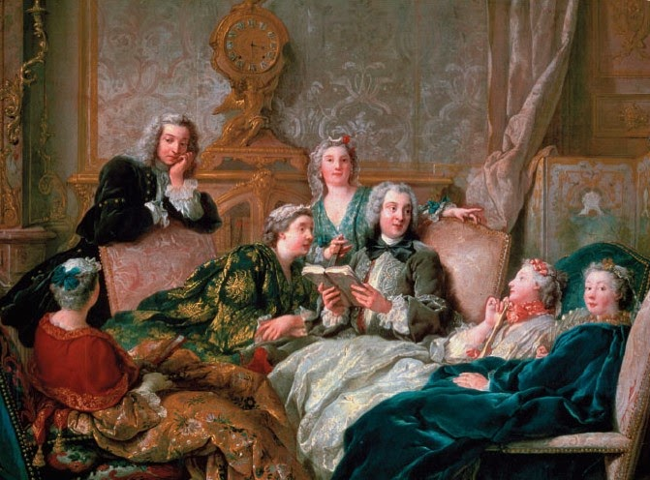 | 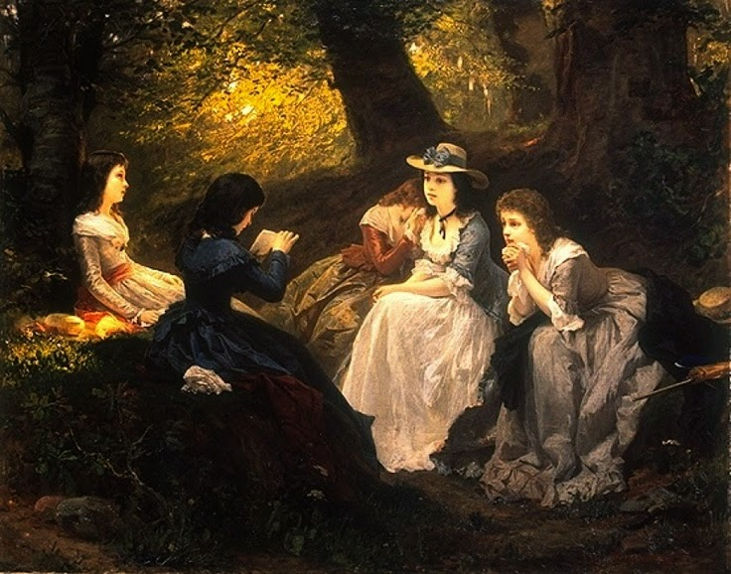
SIGLO XVIII Neoclasisismo | SIGLO XIX Romanticismo
- Crítica y fin didáctico  - Predominio de la lógica y la razón.  - Énfasis en la reflexión.  - Formas literarias: El ensayo, el teatro, la narrativa (Desde un punto de vista didáctico) | - Total libertad artística y social  - Primacía de la imaginación y las emociones  - Retorno a lo popular, costumbres, tradiciones nacionales y locales.  - Predominio del “yo” y del idealismo  - Exaltación del individuo y la expresión de los sentimientos, sobretodo en la lírica.  - Pasión por la naturaleza, los paisajes solitarios, lo lúgubre, sobrenatural, la Edad Media, lo exótico y lejano.  - Retorno a lo religioso y lo sagrado.  - Exaltación de aspiraciones como el patriotismo, la autonomía, la libertad y la justicia.  TEMAS DEL ROMANTICISMO  1. ANARQUISMO: La liberación de la tiranía de regimenes autoritarios y la lucha del pueblo contra cualquier tipo de opresión constituye uno de los temas favoritos del movimiento romántico. Cabe destacar la gran cantidad de revoluciones que se sucedieron en Europa durante el siglo XIX y la simpatía de muchos autores de la época por las luchas de emancipación en Hispanoamérica y el resto del mundo.  2. NATURALEZA: Lo agreste y silvestre resulta sumamente atractivo para el hombre romántico. Por un lado, este ambiente natural implica la vida rural – supuestamente inocente – de sus habitantes. Y por otro, la violencia de los elementos: las tormentas nocturnas, los bosques oscuros e impenetrables, el mar agitado, etc.  3. PASIÓN POR LO EXÓTICO: El hombre romántico siente que la realidad no lo satisface: es árida, vacía, inútil; por lo que recurre a la evasión hacia todo lo que resulte remoto e inalcanzable: La edad media idealizada, el medio y lejano oriente, el pasado gótico fundido con la tendencia a la melancolía, la atracción por las ruinas, los cementerios y lo sobrenatural. El Romanticismo ambientó sus obras literarias en los lugares que parecían – según la época – lo más lejanos posible de la oscura realidad urbana.  4. EL ELEMENTO SOBRENATURAL: El romántico reniega del raciocinio y el culto por la lógica que caracterizaba al siglo XVIII. La ciencia y sus progresos no satisfacen al hombre de la primera mitad del siglo XIX. Los sentimientos, las emociones y la intuición son ahora los timones que dirigen el pensamiento artístico. Se vuelcan en el folclore, en las viejas leyendas, el terror, los misterios, lo sobrenatural. Nada más hermoso para el romántico que un fantasma en medio de las ruinas, sobretodo si se trata del espectro de la mujer amada, inalcanzable. En este contexto se desarrolla la novela gótica, subgénero del romanticismo literario y gestora de lo que será en el siglo XX el cine de terror.  5. LA IDEALIZACIÓN DE LA MUJER: El romántico ama con una pasión antes desconocida. La mujer se transforma en un ser angelical, al que adora y dedica su vida e incluso, su muerte. A través del amor de su amada, el hombre romántico puede ser perdonado y redimido de sus crímenes. Es lo que sucede con el personaje de Don Juan Tenorio, conquistador y burlador de doncellas; el que es purificado mediante el amor de doña Inés y su propia muerte.  6. VALORACIÓN POR LO FEO Y GROTESCO: El romántico es un hombre que ama la belleza, pero también reconoce en lo grotesco un valor antes desconocido. Con frecuencia contrapone lo hermoso a lo horrible en un plano casi contiguo. Es el caso de Cuasimodo, el protagonista de Nuestra señora de Paris de Víctor Hugo, horrible campanero de la catedral, encerrado y despreciado por el pueblo, objeto de la burla de los habitantes de la ciudad; que en medio de su tortura es socorrido por la bellísima Esmeralda, la bailarina gitana que se compadece de él y le da agua. Este hecho crucial marcará la diferencia que transformará a Cuasimodo en un personaje hermoso para el lector de esta novela. La fealdad es redimida por el amor y los sentimientos.

ACTIVIDAD 1: Lee atentamente el siguiente texto y responde:

- Considerando las temáticas del Romanticismo, ¿Crees que es posible encontrar su influencia en la literatura actual o en otras formas como el cine o la música? Fundamenta.

PRINCIPALES AUTORES DE LA LITERATURA DEL ROMANTICISMO

- LORD BYRON: (1788-1824) Uno de los más grandes poetas ingleses y quizás la figura estereotípica del Romanticismo. Vivió una vida en la que sus emociones siempre fueron el timón que guió sus actos. Profundamente apasionado por el ideal de su época, fue partidario del amor libre, de la libertad de cualquier pueblo oprimido, de la desobediencia frente a las convenciones sociales. Abandonó Inglaterra, hastiado del rechazo social que provocaron numerosos escándalos que se le atribuyen. En Grecia y a la edad de 36 años, murió de fiebre, mientras luchaba por la libertad del pueblo griego.

- JOHANN WOLFGANG VON GOETHE: (1749-1832) Poeta, dramaturgo, novelista, ensayista y científico alemán. Inaugura el prerromanticismo en Europa a través de la fundación del movimiento STURM UND DRANG (Tormenta e impulso). A la edad de 25 años e inspirado por una experiencia personal, publica la archiexitosa novela Las desventuras del joven Werther, trágica historia en donde un muchacho enamorado termina suicidándose ante el rechazo de su amada. Esta obra generó un verdadero furor por el imperio de los sentimientos y constituyó la base para todo lo que el hombre romántico consideraba como válido.

3. FRIEDERICH LEOPOLD VON HARDEMBERG (seudónimo: Novalis): (1772-1801) Poeta alemán nacido en una familia noble y muerto prematuramente a la edad de 29 años. A pesar de haber estudiado derecho, ciencias y filosofía, dedicó casi toda su vida a escribir, motivado principalmente por la temprana muerte de Sophie Von Kühn, su prometida; a la edad de 15 años. Su obra poética es reducida, pero tan trascendental; que se le considera uno de los fundadores del movimiento romántico en Europa.

4. LAS HERMANAS BRONTË: En la Inglaterra del siglo XIX, en una sociedad donde el papel de la mujer estaba muy delimitado, nacieron las hermanas Brontë. Charlotte, Emily y Anne se propusieron luchar contra su tiempo y dedicarse a la literatura, un campo vetado por aquel entonces a las mujeres. Las hermanas Brontë tuvieron que enfrentarse a un entorno hostil, se adelantaron a su tiempo e iniciaron una lucha que años después sería ganada. La primera que se publicó fue “Jane Eyre” (1847), de Charlotte. Aparecieron más adelante en ese mismo año: “Agnes Grey”, de Anne; y “Cumbres borrascosas” de Emily.

5. MARY SHELLEY: Nació el 30 de agosto de 1797 en Londres. Hija del filósofo William Godwin y de la escritora y feminista Mary Wollstonecraft. En 1814, a los dieciséis años de edad, Mary abandonó su hogar y su país con el poeta Percy Shelley, con el que había iniciado una relación a pesar de estar casado. La pareja viajó a Francia y a Suiza. Creadora del libro que inauguró la ciencia ficción y que aún hoy se erige como uno de los grandes relatos de horror de todos los tiempos; en 1818 publicó la primera y más importante de sus obras, la novela Frankenstein o El moderno Prometeo.

6. VÍCTOR HUGO: (1802-1885) El más importante de los poetas, dramaturgos, novelistas y ensayistas franceses. Su obra es uno de los pilares de la narrativa moderna y sus temas, corresponden a un compendio perfeccionado de lo que la literatura romántica abordaba. Una de sus obras: Nuestra señora de Paris, constituye la bellísima historia que relata el amor incondicional del deforme campanero de la más importante catedral francesa, por una bailarina gitana llamada Esmeralda; del mismo modo, su producción poética y dramática se transformaron en un verdadero manifiesto de la ruptura de los románticos con la época anterior. Su más célebre e importante novela Los Miserables, aborda de forma descarnada la miseria de la ciudad de Paris a principios del siglo XIX, así como la profunda soledad y hermosura de sus personajes marginales.

7. JACOB Y WILHELM GRIMM: Nacidos en 1785 y 1786, respectivamente; estos hermanos alemanes se convirtieron en autoridades en materia de gramática y lingüística. Ambos fueron profesores en importantes universidades germanas. Sin embargo, la historia de la literatura les guarda especial afecto por haber sido los autores de una brillante colección de cuentos que incluyen títulos como Hansel y Gretel, Blancanieves, La Cenicienta, El gato con botas, Barba azul, Caperucita Roja, Juan y las habichuelas mágicas, entre otros relatos. En sus narraciones, los hermanos Grimm proyectan todo el espíritu romántico, al rescatar viejas leyendas folclóricas, ambientando sus cuentos – normalmente – en la Edad Media, en medio de la naturaleza agreste y rodeados de elementos mágicos y sobrenaturales. La literatura infantil debe a estos autores románticos alguno de sus más hermosos capítulos.

8. GUSTAVO ADOLFO BECQUER: (1836-1870) Poeta y prosista español. Representante del movimiento romántico en tierras hispanas, las que prendieron tardíamente al sentimentalismo. Provenía de una antigua e ilustre familia sevillana de origen flamenco. Huérfano desde temprana edad, pensó en dedicarse a la pintura, como había sido su padre y antepasados; sin embargo la literatura lo sedujo desde la adolescencia. Desafortunadamente falleció de tuberculosis cuando apenas contaba con 34 años. Su obra poética es de un lirismo y una pasión que lo ha vuelto legendario.

ACTIVIDAD 2. Responde en tu cuaderno:

- ¿Por qué es posible sostener que el Romanticismo surgió como un acto de rebeldía y desencanto?

- ¿Por qué crees que el primer movimiento romántico se llamó “Sturm und Drang”(Tormenta e impulso)? ¿Qué relación guarda un nombre así con el espíritu del Romanticismo?

- Luego de leer los antecedentes de algunos autores de este movimiento, indica qué aspectos de la obra de Víctor Hugo, Mary Shelley y los hermanos Grimm se relacionan directamente con las características y los temas del Romanticismo.

- A continuación encontrarás una selección de textos propios del Romanticismo. Con respecto a ellos:

- Explica qué temáticas propias del Romanticismo aborda cada uno de ellos
- En el caso de los poemas, señala qué elementos tienes en común en cuanto al temple de ánimo, el motivo lírico y objeto lírico.
- En el caso de los textos narrativos, caracteriza a los personajes que aparecen en los fragmentos de “Werther” y “Los miserables”. Explica qué relación tienen con las temáticas propias y el espíritu del Romanticismo.
- En el caso del texto dramático, explica qué elementos del Romanticismo podemos encontrar en la figura de Cyrano de Bergerac, como personaje.

ALGUNOS TEXTOS DEL ROMANTICISMO

TEXTO 1  Camina bella, como la noche  De climas despejados y de cielos estrellados,  Y todo lo mejor de la oscuridad y de la luz  Resplandece en su aspecto y en sus ojos,  Enriquecida así por esa tierna luz  Que el cielo niega al vulgar día.  Una sombra de más, un rayo de menos,  Hubieran mermado la gracia inefable  Que se agita en cada trenza suya de negro brillo,  O ilumina suavemente su rostro,  Donde dulces pensamientos expresan  Cuán pura, cuán adorable es su morada.  Y en esa mejilla, y sobre esa frente,  Son tan suaves, tan tranquilas, y a la vez elocuentes,  Las sonrisas que vencen, los matices que iluminan  Y hablan de días vividos con felicidad.  Una mente en paz con todo,  ¡Un corazón con inocente amor!  LORD BYRON  Inglés | TEXTO 2  XXX  Asomaba a sus ojos una lágrima  y a mis labios una frase de perdón...  habló el orgullo y se enjugó su llanto,  y la frase en mis labios expiró.  Yo voy por un camino, ella por otro;  pero al pensar en nuestro mutuo amor,  yo digo aún: "¿Por que callé aquél día?"  y ella dirá. "¿Por qué no lloré yo?"  GUSTAVO ADOLFO BÉCQUER  Español
TEXTO 3
“Todo duerme a mi alrededor y mi alma está tranquila. Te doy las gracias, Dios, por haberme concedido en momento tan supremo resignación tan mayúscula. Me asomo a la ventana, amada mía, y distingo a través de las tempestuosas nubes unos luceros esparcidos en la inmensidad del cielo. ¡Ustedes no desaparecerán, astros inmortales! El eterno los lleva, lo mismo que a mí. Veo las estrellas de la Osa, que es mi constelación predilecta, porque de noche, cuando salía de tu casa, la tenía siempre enfrente. ¡Con qué delicia la he visto tantas veces! ¡Cuántas veces he levantado mis manos hacia ella para tomarla por testigo de la felicidad que entonces disfrutaba! ¡Oh, Carlota! ¿Qué hay en el mundo que no traiga tu recuerdo a mi mente? ¿No estás en todo lo que me rodea?
¿No te he robado, con la codicia de un niño, mil objetos sin importancia que habías santificado con tu toque?
“Tu retrato, muy querido para mí, te lo doy con la súplica de que lo conserves. He impreso en él mil millones de besos y lo he saludado mil veces al entrar en mi habitación y al salir de ella. Dejo una carta escrita para tu padre, en la que ruego proteja mi cadáver. Al final del cementerio, en la parte que da al campo, hay dos tilos, en cuya sombra deseo descansar. Esto puede hacer tu padre por su amigo y tengo la seguridad de que lo hará. Pídeselo tú también, Carlota.
No pretendo que los piadosos cristianos dejen depositar el cuerpo de un desgraciado cerca de los suyos. Quisiera que mi sepultura estuviera a orillas de un camino o en un valle solitario, para que cuando el sacerdote o el levita pasen junto a ella, elevaran sus brazos al cielo, con una bendición, y para que el samaritano la regara con sus lágrimas. Carlota: no tiemblo al tomar el cáliz terrible y frío que me dará la embriaguez de la muerte. Me lo has entregado y no dudo. Así van a cumplirse todas las esperanzas y todos los deseos de mi vida, todos, sí, todos.
“Sereno y tranquilo tocaré la puerta de bronce del sepulcro. ¡Ah! ¡Si hubiera tenido la suerte de morir como sacrificio por ti! Con alegría y entusiasmo hubiera dejado este mundo, seguro de que mi muerte afianzaba tu descanso y la felicidad de toda tu vida. Pero, ¡ay!, sólo algunos seres con privilegios logran dar su vida por los que aman y ofrecerse en holocausto para centuplicar los goces de sus existencias amadas. Charlotte: deseo que me entierren con el traje que tengo puesto, pues tú lo has bendecido al tocarlo. La misma petición hago a tu padre. Mi alma se cierne sobre el féretro.
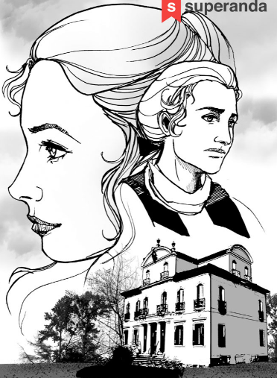
Prohíbo que me registren los bolsillos. Llevo en uno aquel lazo de cinta rosa que tenías en el pecho el primer día que te vi, rodeada por los niños… ¡Oh!, abrázalos mil veces y cuéntales la desgracia de su amigo. ¡Cómo los quiero! Aún los veo agitarse a mi alrededor. ¡Ay! ¡Cuánto te he amado, desde el momento primero de verte! Desde ese momento comprendí que llenarías vida… Haz que entierren el lazo conmigo... Me lo diste el día de mi cumpleaños y lo he guardado como una reliquia santa. ¡Ah! Nunca sospeché que aquel principio llevaría a este final. Ten calma, te lo suplico, no desesperes... Están cargadas… Oigo las 12… ¡Que sea lo que tenga que ser! Charlotte… Charlotte… ¡Adiós! ¡Adiós!”
Un vecino vio el fogonazo y oyó la detonación; pero, como todo permaneció en calma, no averiguó quéhabía sucedido.
A las seis de la mañana del siguiente día entró el criado en la alcoba con una luz y vio a su amo tendido, bañado en sangre y con una pistola. Le llamó y no consiguió respuesta. Quiso levantarle y vio que todavía respiraba. Corrió a avisar al médico y a Albert. Cuando Charlotte oyó la puerta, un temblor convulsivo se apoderó de su cuerpo. Despertó a su marido y se levantaron. El criado, entre llantos y sollozos, les dio la fatal noticia; Charlotte cayó desmayada a los pies de su esposo.
Cuando el médico llegó al lado del infeliz Werther, lo encontró en el suelo y sin salvación posible. El pulso latía, pero todas sus partes estaban paralizadas. La bala había entrado por arriba del ojo derecho, haciendo saltar los sesos. Le sangraron de un brazo; la sangre corrió. Todavía respiraba. Unas manchas de sangre que se veían en el respaldo de su silla demostraban que consumó el acto sentado frente a la mesa en que escribía y que en las convulsiones de la agonía había caído al suelo. Se encontraba boca arriba, cerca de la ventana, vestido y con zapatos, con frac azul y chaleco amarillo (...)
La presencia del administrador y las medidas que tomó evitaron todo desorden. Hizo enterrar el cadáver por la noche, a las 11, en el sitio que había pedido Werther. El anciano y sus hijos fueron formando parte del cortejo fúnebre; Albert no tuvo tanto valor.
Durante algún tiempo se temió por la vida de Charlotte. Los jornaleros condujeron a Werther al lugar de su sepultura; no le acompañó sacerdote alguno.
JOHANN WOLFGANG VON GOETHE
Alemán
Las desventuras del joven Werther (fragmento)

TEXTO 4
Jean Valjean pertenecía a una humilde familia de Brie. No había aprendido a leer en su infancia; y cuando fue hombre, tomó el oficio de su padre, podador en Faverolles. Su padre se llamaba igualmente Jean Valjean o Vlajean, una contracción probablemente de "voilà Jean": ahí está Jean.
Su carácter era pensativo, aunque no triste, propio de las almas afectuosas. Perdió de muy corta edad a su padre y a su madre. Se encontró sin más familia que una hermana mayor que él, viuda y con siete hijos. El marido murió cuando el mayor de los siete hijos tenía ocho años y el menor uno. Jean Valjean acababa de cumplir veinticinco. Reemplazó al padre, y mantuvo a su hermana y los niños. Lo hizo sencillamente, como un deber, y aun con cierta rudeza.
Su juventud se desperdiciaba, pues, en un trabajo duro y mal pagado. Nunca se le conoció novia; no había tenido tiempo para enamorarse.
Por la noche volvía cansado a la casa y comía su sopa sin decir una palabra. Mientras comía, su hermana a menudo le sacaba de su plato lo mejor de la comida, el pedazo de carne, la lonja de tocino, el cogollo de la col, para dárselo a alguno de sus hijos. É, sin dejar de comer, inclinado sobre la mesa, con la cabeza casi metida en la sopa, con sus largos cabellos esparcidos alrededor del plato, parecía que nada observaba; y la dejaba hacer.
Aquella familia era un triste grupo que la miseria fue oprimiendo poco a poco. Llegó un invierno
muy crudo; Jean no tuvo trabajo. La familia careció de pan. ¡Ni un bocado de pan y siete niños! Un domingo por la noche Maubert Isabeau, panadero de la plaza de la Iglesia, se disponía a acostarse
cuando oyó un golpe violento en la puerta y en la vidriera de su tienda. Acudió, y llegó a tiempo de ver
pasar un brazo a través del agujero hecho en la vidriera por un puñetazo. El brazo cogió un pan y se retiró. Isabeau salió apresuradamente; el ladrón huyó a todo correr pero Isabeau corrió también y lo detuvo. El ladrón había tirado el pan, pero tenía aún el brazo ensangrentado. Era Jean Valjean.
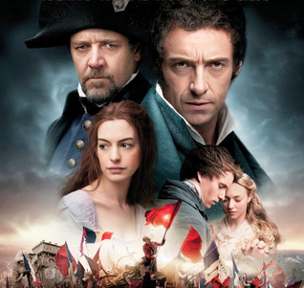
Esto ocurrió en 1795. Jean Valjean fue acusado ante los tribunales de aquel tiempo como autor de un robo con fractura, de noche, y en casa habitada. Tenía en su casa un fusil y era un eximio tirador y aficionado a la caza furtiva, y esto lo perjudicó.
Fue declarado culpable. Las palabras del código eran terminantes. Hay en nuestra civilización momentos terribles, y son precisamente aquellos en que la ley penal pronuncia una condena. ¡Instante fúnebre aquél en que la sociedad se aleja y consuma el irreparable abandono de un ser pensante! Jean Valjean fue condenado a cinco años de presidio.
Un antiguo carcelero de la prisión recuerda aún perfectamente a este desgraciado, cuya cadena se remachó en la extremidad del patio. Estaba sentado en el suelo como todos los demás. Parecía que no comprendía nada de su posición sino que era horrible. Pero es probable que descubriese, a través de las vagas ideas de un hombre completamente ignorante, que había en su pena algo excesivo. Mientras que a grandes martillazos remachaban detrás de él la bala de su cadena, lloraba; las lágrimas lo ahogaban, le impedían hablar, y solamente de rato en rato exclamaba: "Yo era podador en Faverolles". Después sollozando y alzando su mano derecha, y bajándola gradualmente siete veces, como si tocase sucesivamente siete cabezas a desigual altura, quería indicar que lo que había hecho fue para alimentar a siete criaturas.
Por fin partió para Tolón, donde llegó después de un viaje de veintisiete días, en una carreta y con la cadena al cuello. En Tolón fue vestido con la chaqueta roja; y entonces se borró todo lo que había sido en su vida, hasta su nombre, porque desde entonces ya no fue Jean Valjean, sino el número 24.601.
¿Qué fue de su hermana? ¿Qué fue de los siete niños? Pero, ¿a quién le importa?
La historia es siempre la misma. Esos pobres seres, esas criaturas de Dios, sin apoyo alguno, sin guía, sin asilo, quedaron a merced de la casualidad. ¿Qué más se ha de saber? Se fueron cada uno por su lado, y se sumergieron poco a poco en esa fría bruma en que se sepultan los destinos solitarios. Apenas, durante todo el tiempo que pasó en Tolón, oyó hablar una sola vez de su hermana. Al fin del cuarto año de prisión, recibió noticias por no sé qué conducto. Alguien que los había conocido en su pueblo había visto a su hermana: estaba en París. Vivía en un miserable callejón, cerca de San Sulpicio, y tenía consigo sólo al menor de los niños. Esto fue lo que le dijeron a Jean Valjean. Nada supo después.
A fines de ese mismo cuarto año, le llegó su turno para la evasión. Sus camaradas lo ayudaron como suele hacerse en aquella triste mansión, y se escapó. Anduvo errante dos días en libertad por el campo, si es ser libre estar perseguido, volver la cabeza a cada instante y al menor ruido, tener miedo de todo, del sendero, de los árboles, del sueño. En la noche del segundo día fue apresado. No había comido ni dormido hacía treinta seis horas. El tribunal lo condenó por este delito a un recargo de tres años. Al sexto año le tocó también el turno para el escape; por la noche la ronda le encontró oculto bajo la quilla de un buque en construcción; hizo resistencia a los guardias que lo cogieron: evasión y rebelión. Este hecho, previsto por el código especial, fue castigado con un recargo de cinco años, dos de ellos de doble cadena. Al décimo le llegó otra vez su turno, y lo aprovechó; pero no salió mejor librado. Tres años más por esta nueva tentativa. En fin, el año decimotercero, intentó de nuevo huir, y fue cogido a las cuatro horas. Tres años más por estas cuatro horas: total diecinueve años. En octubre de 1815 salió en libertad: había entrado al presidio en 1796 por haber roto un vidrio y haber tomado un pan.
Jean Valjean entró al presidio sollozando y tembloroso; salió impasible. Entró desesperado; salió taciturno. ¿Qué había pasado en su alma?

Los Miserables, Víctor Hugo
Francés
(Fragmento)
TEXTO 5
A continuación leerás un fragmento de la obra dramática “Cyrano de Bergerac” de Edmond Rostand. El fragmento corresponde a la escena del balcón.
Síntesis y contexto de la escena: Cyrano es un poeta y espadachín francés del siglo XVII. A pesar de ser un hombre temido y admirado por sus habilidades con la espada y por su ingenio con la pluma, tiene un complejo que lo abruma: su gran nariz. Este defecto le impide juntar valor para confesarle su amor a Roxane, su prima lejana. La única forma que ve de acercarse a ella, es escribir las cartas que un apuesto mosquetero llamado Christian de Neuvillette le lleva a la dama, haciéndolas pasar por propias. En la escena siguiente, Christian visita el balcón de Roxane para hablarle personalmente, ayudado por Cyrano. Sin embargo, en medio del diálogo, es el propio Cyrano quien le habla directamente a la dama.

Roxane : (Apoyándose en la barandilla y tratando de verlo) ¿Por qué lo titubeante de tus palabras? ¿Por qué?
Cyrano : (Volteando y bajando el sombrero) Es de noche y vacilan en la oscuridad, buscando a tientas tu oído.
Roxane : Las mías no tienen ese problema.
Cyrano : Es normal que encuentren su destino, porque es mi corazón su presa. Mi corazón es grande, mientras tu oído es pequeño. Además, tus palabras se deslizan con prisa por el muro. Las tuyas son pesadas, como fruta madura.
Roxane : Ciertamente, ahora llegan más rápido…
Cyrano : Ya están al ejercicio acostumbradas.
Roxane : Estoy aquí, de pie, en los cielos.
Cyrano : Desde esa altura, una palabra áspera mataría a mi corazón.
Roxane : Bajaré, entonces…
Cyrano : ¡No!
Roxane : ¿Por qué no?
Cyrano : (Ocultándose en un árbol) Quedémonos cerca, hablando sin vernos, apenas adivinándonos. Es maravilloso en la oscuridad. Tú ves un manto oscuro. Yo veo un pálido vestido estival. Soy solo una sombra; tú: el resplandor. Y estoy usando mi verdadera voz…
Roxane : Voz en verdad alterada.

Cyrano : Sí, en esta oscura noche que me protege, puedo ser yo mismo. Y me atrevo… ¿Dónde estaba yo? No lo sé… Todo esto… Perdona mi emoción. Es esta dulce, nueva sensación…
Roxane : ¿Nueva, dices?
Cyrano : Sí, nueva. Puedo ser honesto. El miedo a la burla me oprime el pecho… Burla por mis sentimientos. ¡Mi corazón, modesto, se envuelve de arte! Ay, “arte”. ¡Cómo odio estar enamorado! Es un crimen del amor jugar esta pantomima. Siempre llega un momento en la vida, inevitablemente, y compadezco a quienes no lo conocen; pero cada palabra duele…
Roxane : ¿Y qué palabras hallarás, cuando nos llegue ese momento?
Cyrano : ¡Todas, todas las que vengan! ¡Todo lo dejaré! ¡Te amo! , me asfixio! Te amo, no es un juego. ¡Mi corazón llora tu nombre! Te amo cada día que pasa. EL año pasado, el 12 de mayo, cambiaste de peinado… Me deslumbró su radiante brillo. ¿Lo entiendes? ¿Lo comprendes? ¿Sientes mi alma elevarse a los cielos? Toda esta noche es maravillosa y dulce: yo hablo, tú escuchas. ¡Yo a tus pies! Nunca en mis sueños más hermosos esperé algo así. Ahora solo me queda morir…
Cyrano de Bergerac
Edmond Rostand, francés
(Fragmento)

LITERATURA GÓTICA

La literatura gótica es el origen y la predecesora de la literatura de terror, y muchas veces ambas se confunden por sus muchas características comunes.
En cualquier caso, la literatura gótica así llamada no debe confundirse con la literatura medieval contemporánea del esplendor del arte gótico. Si bien el elemento medieval está muy presente, como veremos, en la literatura gótica, ésta es muy posterior a tal período, pues crece y alcance su momento de mayor esplendor durante el romanticismo y, de hecho, sólo puede entenderse en esa época.
En efecto, esta literatura -fundamentalmente hablamos de narrativa, aunque también puede hablarse de poesía- tiene su sustento en la ambientación poderosamente bañada de romanticismo: paisajes tenebrosos, bosques oscuros, ruinas y castillos con sus mazmorras y sótanos, criptas, fantasmas y demonios, etcétera. En ese mundo oscuro los escritores sitúan a sus personajes y les hacen vivir aventuras peligrosas, muchas veces rodeadas de elementos sobrenaturales. No en vano, la literatura gótica es también una clara predecesora de otros dos géneros más recientes: la literatura de ciencia ficción y la literatura fantástica.
Como decíamos, esta literatura es propia del romanticismo y es fácil entender que entre los adheridos a esa corriente tuvieron un éxito tan claro, aficionados como eran los románticos al medievalismo y el exotismo de sociedades más primitivas, cuando el mundo se dirigía hacia el urbanismo, la técnica y la industria al amparo de la Ilustración.
El siglo XVIII fue testigo del nacimiento de esta literatura con El castillo de Otranto (Horace Walpole, 1765), Vathek (William Beckford, 1786), Los misterios de Udolfo (Ann Radcliffe, 1794), o Las aventuras de Caleb Williams (William Godwin, 1794).
Curiosamente, la literatura gótica más conocida y citada no es la anterior, que podríamos definir como ejemplos canónicos del género. Fue el siglo XIX el que produjo las obras más famosas, si bien se separaron -a veces de forma clara- de las características básicas de las anteriores. Así, La abadía de Northranger, de Jane Austen, Cumbres borrascosas de Emily Brontë, Frankenstein o el moderno Prometeo de Mary Shelley o las muchas obras de Edgar Allan Poe son citadas demasiado frecuentemente como los ejemplos máximos de la literatura gótica, cuando son en algunos casos novelas de terror, de ciencia ficción o meras parodias del gótico canónico.

Posteriormente, la literatura gótica siguió inspirando y llenando de contenido mitológico muchas obras de ciencia-ficción, terror y fantasía. Sin este antecedente no se entenderían los cuentos de Lovecraft, las obras de Tolkien o el cine de Tim Burton, por citar tres ejemplos dispares de lo muy presente que este goticismo se mantiene en el arte más reciente.

EJERCICIOS:
Responda toda la guía con lápiz pasta azul o negro, 1 punto cada respuesta correcta de alternativas. 3 puntos cada respuesta correcta de desarrollo.

Lea el siguiente fragmento de la novela FRANKENSTEIN, luego responda las preguntas que se presentan a continuación:
Una desapacible noche de noviembre contemplé el final de mis esfuerzos. Con una ansiedad rayana en la agonía, coloqué a mi alrededor los instrumentos que me iban a permitir infundir un hálito de vida a la cosa inerte que yacía a mis pies. Era ya la una de la madrugada; la lluvia golpeaba las ventanas sombríamente, y la vela casi se había consumido, cuando, a la mortecina luz de la llama, vi cómo la criatura abría sus ojos amarillentos y apagados. Respiró profundamente y un movimiento convulsivo sacudió su cuerpo.
¿Cómo expresar mi sensación ante esta catástrofe, o describir el engendro que con tanto esfuerzo e infinito trabajo había creado? Sus miembros estaban bien proporcionados y había seleccionado sus rasgos por hermosos. ¡Hermosos!; ¡santo cielo! Su piel amarillenta apenas si ocultaba el entramado de músculos y arterias; tenía el pelo negro, largo y lustroso, los dientes blanquísimos; pero todo ello no hacía más que resaltar el horrible contraste con sus ojos acuosos, que parecían casi del mismo color que las pálidas órbitas en las que se hundían, el rostro arrugado, y los finos y negruzcos labios.
Las alteraciones de la vida no son ni mucho menos tantas como las de los sentimientos humanos. Durante casi dos años había trabajado infatigablemente con el único propósito de infundir vida en un cuerpo inerte. Para ello me había privado de descanso y de salud. Lo había deseado con un fervor que sobrepasaba con mucho la moderación; pero ahora que lo había conseguido, la hermosura del sueño se desvanecía y la repugnancia y el horror me embargaban. Incapaz de soportar la visión del ser que había creado, salí precipitadamente de la estancia. Ya en mi dormitorio, paseé por la habitación sin lograr conciliar el sueño. Finalmente, el cansancio se impuso a mi agitación, y vestido me eché sobre la cama en el intento de encontrar algunos momentos de olvido. Mas fue en vano; pude dormir, pero tuve horribles pesadillas. Veía a Elizabeth, rebosante de salud, paseando por las calles de Ingolstadt. Con sorpresa y alegría la abrazaba, pero en cuanto mis labios rozaron los suyos, empalidecieron con el tinte de la muerte; sus rasgos parecieron cambiar, y tuve la sensación de sostener entre mis brazos el cadáver de mi madre; un sudario la envolvía, y vi cómo los gusanos reptaban entre los dobleces de la tela.
Vocabulario contextual: Reemplace la expresión ennegrecida por el término que mejor se adapte a su significado según su contexto.
1. Rayana | 2. Hálito | 3. Infundir | 4. Privado | 5. Inerte
- cercana  - divisoria  - parecida  - distante  - pegada | - soplo  - vapor  - aliento  - olor  - animo | - engendrar  - comunicar  - inspirar  - meter  - anular | - personal  - abstenido  - escaso  - impedido  - despojado | - Inactivo  - Inmóvil  - pasivo  - Indiferente  - Inanimado

6. Tras completar su creación, es posible interpretar que el narrador se encontraba
- Orgulloso de su creación, pues le había costado grandes sacrificios.
- Decepcionado, ya que los resultados no se parecían a lo que él esperaba.
- Asustado, porque temía que su creación se rebelara contra él.
- Admirado por la belleza de los rasgos de su creación.
- Desilusionado, puesto que la criatura creada no lo dejaba dormir ni descansar.
7. ¿Por qué Víctor huye despavorido de la estancia?
- Temía que el monstruo lo atacara.
- Fue incapaz de soportar el horror que le provocaba su creación.
- El cansancio le provocó alucinaciones.
- Su mejor amigo podría descubrirlo.
- Creyó que todo era un cruel sueño.

8. Es posible considerar a Frankenstein o el moderno Prometeo una novela gótica porque:
- Describe hechos basados en la ciencia y la tecnología.
- Muestra las consecuencias de transgredir los límites éticos de la ciencia.
- Narra hechos de terror con elementos sobrenaturales.
- Expone la maldad del ser humano.
- Critica los principios establecidos por el romanticismo.

